Thời gian thực hiện: Từ 20/10/2025 đến 24/10/2025
TIẾT 6
ÔN BÀI HÁT: CON CHIM CHÍCH CHÒE
NHẠC CỤ: GIỚI THIỆU NHẠC CỤ SONG LOAN

Thời gian thực hiện: Từ ngày 09 tháng 10 đến ngày 13 tháng 10 năm 2023
I. YÊU CẦU CẦN ĐẠT:
– Hát được giai điệu và đúng lời ca bài hát Con chim chích choè.
– Nhận biết được nhạc cụ gõ song loan. Biết sử dụng nhạc cụ để gõ đệm theo bài tập tiết tấu và bài hát Con chim chích choè.
– Biết biểu diễn với nhạc cụ gõ song loan để đệm theo tiết tấu và bài hát.
II. ĐỒ DÙNG DẠY HỌC:
1. Giáo viên:
- Trình chiếu Power Point/ Đàn phím điện tử.
- Đàn và hát chuẩn xác bài Con chim chích chòe
- Nhạc cụ gõ Song loan.
- Nhạc cụ gõ cơ bản.
2. Học sinh:
- SGK Âm nhạc 2
- Vở bài tập âm nhạc 2
- Nhạc cụ gõ (hoặc nhạc cụ gõ tự chế)
III. CÁC HOẠT ĐỘNG DẠY HỌC CHỦ YẾU
Nội dung | Hoạt động của giáo viên | Hoạt động của học sinh
1. Hoạt động mở đầu.  (3’)  Trò chơi: “Gõ đệm theo hình tiết tấu” | - Nhắc học sinh tư thế ngồi ngay ngắn.  - Kiểm tra sĩ số lớp nhắc học sinh chuẩn bị đồ dùng học tập.  Trò chơi: Gõ đệm theo hình tiết tấu  – GV cho HS chuẩn bị các loại nhạc cụ gõ đã học (thanh phách, trống nhỏ, ma-ra-cát…) để gõ đệm theo tiết tấu mẫu sau đây:  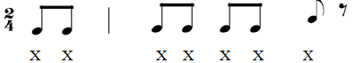  – GV thực hiện mẫu 2 – 3 lượt, HS quan sát và làm theo.  – HS thực hành gõ đệm theo tiết tấu.  – Các tổ, nhóm luân phiên sử dụng nhạc cụ gõ để cùng hoà tấu. | - HS chuẩn bị  - Quan sát, lắng nghe.  - Thực hiện chơi trò chơi.  - Các tổ thực hiện
2. Hoạt động thực hành luyện tập  (15’)  Ôn bài hát Con chim chích chòe. | - Yêu cầu ôn lại với các hình thức đơn ca, song ca, hát đối đáp.  - Bắt nhịp HS hát gõ đệm theo phách  - Hát kết hợp vỗ tay theo theo tiết tấu lời ca  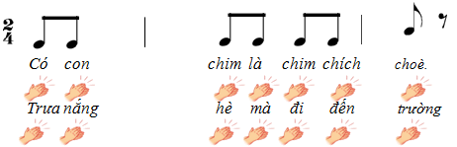  – GV thực hiện mẫu và hướng dẫn HS.  – Biểu diễn bài hát vỗ tay theo phách với các hình thức: đơn ca, song ca, hát đối đáp…  – HS quan sát và nhận xét.  – GV nhận xét HS. | - Trình bày các hình thức  - Hát kết hợp gõ đệm theo phách  - Nhóm, các nhân thực hiện  - Nhận xét
3. Hoạt động hình thành kiến thức mới  (15’)  Nhạc cụ Song loan  * Hoạt động tiếp nối | * Giới thiệu nhạc cụ gõ song loan  - Gv giới thiệu và hướng dẫn HS tập cầm, cách chơi, âm thanh nhạc cụ SONG LOAN đúng tư thế và đúng cách.  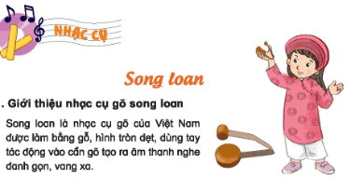  - Gõ âm thanh cho HS nghe, HD HS gõ tự do Song loan để quen tay.  * Gõ theo hình tiết tấu.  - HS quan sát và lắng nghe GV đọc tiết tấu mẫu, đếm : 1-1-1-1-1 2 1-1 2 1.  - HS bắt nhịp cho HS đếm số  - HS luyện tập tiết tấu, theo hướng dẫn của Gv.  - Gv gọi 1 dãy thực hiện tiết tấu  - GV HD HS sử dụng lần lượt nhạc cụ song loan, tập vào tiết tấu  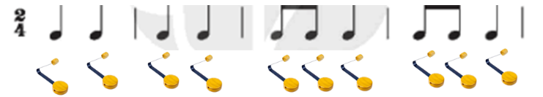  - HD HS gõ thanh phách như HD nhạc cụ song loan.  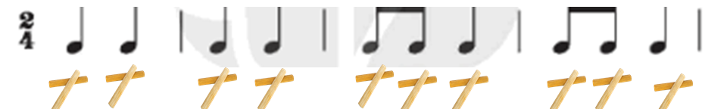  - Chia lớp 2 nhóm, mỗi nhóm gõ 1 nửa tiết tấu nối tiếp nhau.  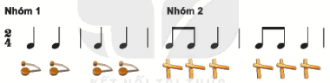  * Hát kết hợp gõ đệm theo phách.  - Gv làm mẫu hát kết hợp gõ song loan theo theo phách vào bài Con chim chích chòe vào tiếng chữ đỏ  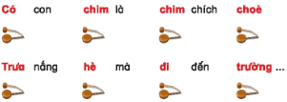  - HS hát cả bài kết hợp gõ song loan đệm theo phách  - HS luyện tập hoặc trình bày (gõ đệm, hát) theo hình thức cá nhân, theo cặp hoặc nhóm.  - Nhắc lại nội dung của bài học ngày hôm nay  - Nhận xét tiết học (khen + nhắc nhở)  - Về nhà biểu diễn lại bài hát cho gia đình mình nghe  - Hát lại bài hát để kết thúc tiết học. | - Quan sát, lắng nghe  - Tập gõ Song loan  - Đọc tiết tấu  - Luyện tiết tấu  - Dãy thực hiện  - Đọc kết hợp gõ tiết tấu bằng nhạc cụ Song loan  - Đọc kết hợp gõ phách  - Thực hiện nối tiếp  - Quan sát,lắng nghe  - Hát kết hợp gõ phách với nhạc cụ Song loan  - Nhóm, cá nhân thực hiện  - Lắng nghe

